Sommaire
Sommaire
Présentation générale
Description de l’entreprise
Contexte
Existant
Présentation du projet
Définition du projet
Objectifs et Bénéfices attendues
Audience / Cibles
Enjeux et challenges du projet
Planning du projet
Parties prenantes du projets
Exigences fonctionnelles
Arborescence
Contenu des pages
Compte utilisateur
Newsletters & fonctionnalités marketing
Autres caractéristiques : Langues, domaines …
Référencement
Technologies
Autres fonctionnalités
Outils
Back office
Hébergement
Design et UX
Définition du périmètre
Brief graphique : Inspiration, plateforme de marque, charte existante
Maquette initiales
Navigation cible
Livrables attendus
Déroulement de l’appel d’offre
Format de réponses attendues
Planning de l’appel d’offre
Critères de sélection
Annexes
Exemples de sites
Documents Téléchargeables

Présentation générale

Description de l’entreprise
Préciser les informations sur l’entreprise.

- Date de création de l’entreprise 2011
- Nom du/des fondateurs Brigitte ETIENNE-CAMILLERAPP
- Nombre d’effectifs 1
- Types d’activités Vente de jeux éducatifs pour l’apprentissage de la lecture ainsi que des livres de grammaire française
- Missions de l ‘entreprise Aider les enfants à apprendre à lire de manière ludique
- Position et champs d’action géographique France et pays francophones

Contexte
Définir ici quel est le contexte actuel du marché et ce qui vous amène à mettre en place ce projet.
Après avoir travaillé pendant plus de 25 ans avec des enfants dyslexiques et dysorthographiques, Brigitte ETIENNE, orthophoniste, a mis au point des jeux pour apprendre à lire en s’amusant. Ces jeux ont été fabriqués à la main pour un usage avec ses patients. Voyant le succès et l’efficacité de ses jeux, elle a décidé d’en créer plusieurs afin de traiter tous les aspects de la langue française.
Par la suite, Brigitte ETIENNE a repris l’ensemble de ses créations de tableaux concernant la grammaire pour en faire deux livres.
L’objectif de ce site de vente en ligne est de faire la promotion des jeux et des livres de grammaire auprès du grand public.

Existant
Si site existant, en faire une courte description.

- Nom de domaine et lien vers le site www.rigolettres.com mais qui a été fermé
- Logiciel / CMS utilisé
- Hébergeur (ex : OVH, AWS, etc.) Wix
- Agence ou personne ayant réalisé le site Véronique ETIENNE-BRASSARD
- Principales limites / difficultés rencontrés avec le site web actuel
Coût élevé de l’hébergement. Problème d’ergonomie. Pas de système de paiement en ligne. Lenteur.

Présentation du projet

Définition du projet
Décrire le projet, les offres et les services et produits vendus ou loués.

Nous souhaitons augmenter la visibilité et permettre la vente en ligne des jeux Rigolettres et des deux livre de grammaire française.

Objectifs et Bénéfices attendues
Préciser les objectifs principaux du projet et les résultats attendus en termes de CA, Traffic, Nombre d’abonnés, amélioration de l’image de marque … Que mesurerez-vous afin de pouvoir justifier de la réussite du projet ? Les indicateurs clefs de performance doivent être spécifiques, mesurables et définis dans la durée.

Le site internet vise en priorité à faire connaître les jeux et les livres de grammaire et de permettre de les vendre en ligne. Il permettra de présenter l'ensemble des articles à vendre et expliquera les raisons de leurs créations ainsi que la légitimité de Brigitte ETIENNE.
6 mois après la mise en ligne, nous attendons 200 visiteurs et 8 commandes par mois.

Audience / Cibles
Décrire les différentes cibles en les groupant selon différents types si nécessaire. Pour chaque cible il doit être défini leur caractéristique, leur importance, leur centre d’intérêt. Il faut surtout faire ressortir les cibles importantes plutôt que d’essayer de tout catégoriser. Quels internautes voulez-vous attirer sur votre site internet ? Des prospects ? Vos clients ?

Le site vise à toucher les publics suivants
- Orthophonistes
- Parents avec des enfants de 5 à 10 ans
- Instituteurs(rices)
- Grands-parents

Enjeux et challenges du projet
Exposer les raisons qui vous ont poussé à lancer ce projet. Décrivez le mieux possible les problèmes que vous comptez résoudre et à quels besoins de votre entreprise ce projet va-t-il répondre.

Notre site internet avait peu de visibilité car mal fait. Nous avons été obligés de le fermer. Il y avait des ventes régulières par ce canal mais insuffisantes pour une vraie rentabilité de la plateforme. Nous souhaitons donc toucher un plus large public en ayant une communication ciblée sur les réseaux en parallèle du site.
Nous n’avions pas de paiement en ligne ce qui est indispensable aujourd’hui.Planning du projet
Préciser les étapes du planning en définissant les actions, les dates de lancement et la durée estimée ou simple les deadlines

Etape 1 : Début le mois de 01/2023 pour une durée estimé de 2 semaines
- Création de la maquette
Etape 2 : Mois de février
-Recherche de fournisseur et demande de devis
Etape 3 : Deuxième trimestre 2022
-Conception du site

Parties prenantes du projets
Indiquer la liste des personnes intégrées au projet.
Exemple :
- Albéric - Coordination du projet et conception de la maquette
- Développeur - Arthur ETIENNE
- Hébergeur - Externe (sûrement OVH mais à définir avec le développeur)

Exigences fonctionnelles

Arborescence
Si disponible, présenter la structure générale du site. Si vous attendez de l’agence qu’elle vous aide sur la conception de l'arborescence, vous pouvez partager vos premières idées.

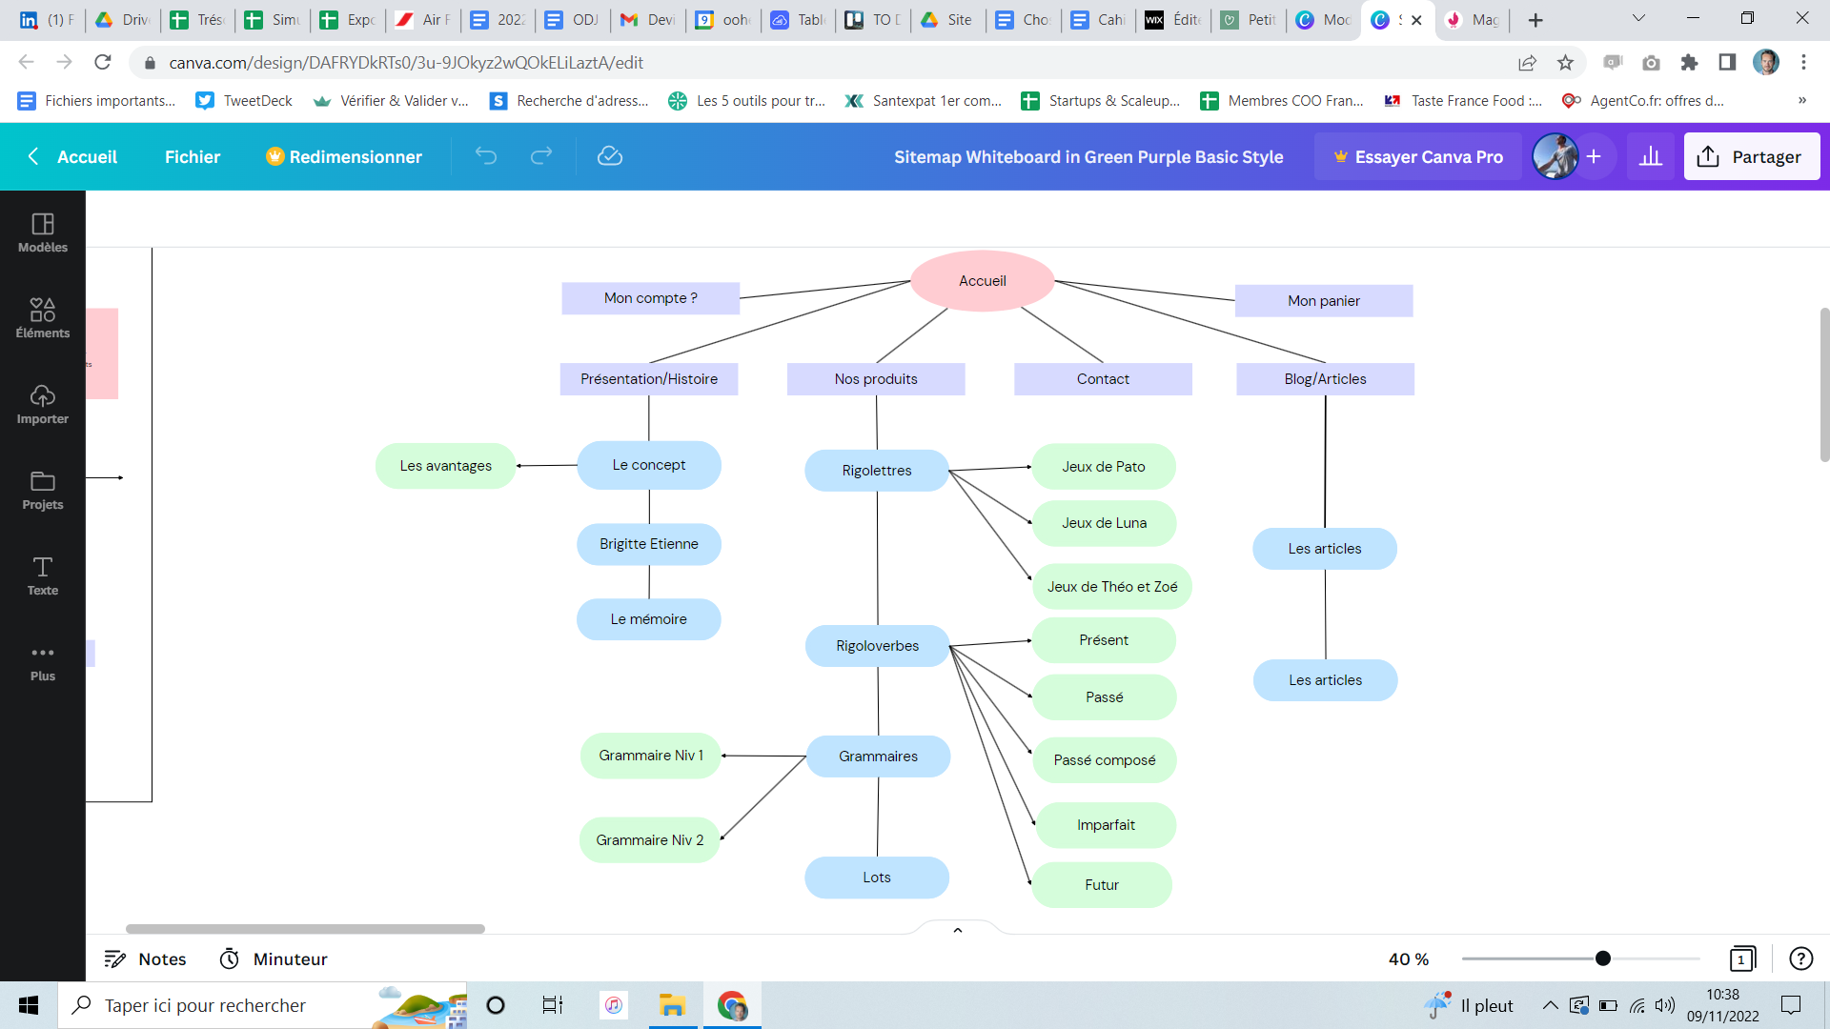

Contenu des pages
Quels types de contenu vous fournirez à votre prestataire et sous quel format ? Définir dès maintenant qui le modifiera et d’où il proviendra. Indiquer ici également comment le contenu va évoluer. Si elle existe, mettez ici la charte éditoriale.

Nous fournirons les photos des produits ainsi que des photos de Brigitte ETIENNE. Les contenus des articles du blog seront rédigés et publiés par nos soins. Nous rédigerons également toutes les descriptions des produits ainsi que des différents paragraphes du site. Ils devront être modifiables par nous. Nous disposons de photos : Jpg. Nous imaginons faire réaliser de courtes vidéos l’année prochaine.

Compte utilisateur
Définir si un compte utilisateur doit être mis en place et les principales fonctions et informations qui y seront disponibles.

Il faudra mettre en place un compte utilisateur simple. Le compte utilisateur donnera des informations sur les l’historique des achats. Permettra de collecter le nom, le prénom, l’adresse mail, numéro de téléphone, adresse pour la livraison.

Newsletters & fonctionnalités marketing
Indiquer la présence d’une Newsletter avec sa régularité et les fonctionnalités marketing. Lister des réseaux sociaux et les plateformes de partage que vous souhaitez relier à votre site internet, avec des modules interactifs ou de simples liens : Facebook, Instagram, Linkedin, Youtube…

Un compte Facebook est présent. Et un compte Youtube sera mis en place avec les vidéos.

Autres caractéristiques : Langues, domaines …
Préciser la langue principale et les langues secondaires. En outre, vous devez préciser les contraintes d’un site multilingue (Traduction, choix de sous-domaine,détection de la langue de l’utilisateur …).
Spécifier le ou les noms de domaine et de sous-domaines.

La langue principale sera le français.
Les textes statiques, hors article de blog, seront fournis par nos soins.

Référencement
Établir les précisions sur le référencement, il ne s’agit pas de préparer une campagne de Référencement mais plutôt de spécifier les attentes de votre site (vitesse des pages, poids des images, extensions souhaitées …)

Le site devra obtenir une note supérieure à 40 sur Pagespeed Insights. En règle générale, le site doit être rapide et être le plus SEO friendly possible. Des propositions sont attendues dans ce sens. Il ne s’agit pas d’une campagne de référencement mais que les bonnes pratiques dans ce domaine soient respectées.

Technologies
Définir l’environnement de développement, vos préférences en termes de CMS, d’éditeur web si vous en avez.
Si Reprise d’existant, spécifier l’éditeur web utilisé.

Le choix du logiciel est libre mais il doit être utilisable par des personne n’ayant pas de connaissance en développement informatique autre que du HTML basique (rédacteurs …).
Le blog devra être géré par nos rédacteurs pour l’ajout et la modification des articles.

Autres fonctionnalités
Lister les fonctionnalités qui devront être intégrés au site.

Un panier dans lequel les articles sélectionnés seront visibles ainsi qu’une solution pour payer en ligne par Paypal. Le compte Paypal est déjà existant.

Outils
Décrire les applications et outils que vous utilisez et quels sont ceux qui devront être intégrés au site.

Nous utilisons Paypal pour le paiement.

Back office
Décrire les fonctions sur lesquelles l’entreprise souhaite avoir la main et spécifier quelles personnes doivent avoir accès au back office avec quel périmètre.

Albéric et Brigitte ETIENNE doivent avoir accès à l’ensemble du site en mode administrateur. Ils devront également pouvoir poster des articles en ligne sans pouvoir modifier le reste du site.

Hébergement
Indiquer si c’est à l’agence de gérer l’hébergement et si un prestataire a déjà été choisi.

Le nom de domaine sera www.rigolettres.com et l’hébergement sera géré par le prestataire qui devra mettre les comptes au nom de Brigitte ETIENNE. Nous attendons des propositions d’hébergeurs mais celui-ci devra être situé en Europe.

Design et UX

Définition du périmètre
Définir le périmètre d’action de l’agence. Précisez ici si vous avez déjà un prestataire qui va s’occuper du design ou si vous avez déjà une maquette.

Exemple :
L’agence sera responsable de l’ensemble du projet de création de site jusqu’à la mise en ligne et le suivi du site. La partie design du site sera prise en charge par une agence de communication qui fournira la maquette ainsi que les éléments de design à intégrer.

Brief graphique : Inspiration, plateforme de marque, charte existante
Donner des exemples de rendu ou des inspirations pour le design, le code couleur, la maquette). Préciser la charte graphique (Code couleur, logo, Police …)

Exemple :
Voici des inspirations pour le design :
- https://www.boulangerie-ymare.fr/
- http://www.elephant-groupe.com/
- https://www.lappartdesign.com/
La charte graphique est accessible sur ce Lien > charte graphique de XXX

> Plus d’inspirations de sites vitrines

Maquette initiales
Si elle existe, présenter la maquette Wireframe, qu’elle soit fonctionnelle ou graphique. Si vous attendez de l’agence qu’elle crée la maquette, mettez vos réflexions sur les informations qui doivent apparaître dans la page principale. C’est l’occasion de mentionner vos idées sur la mise en forme ainsi que les éventuelles animations et interactivités.

Exemple : Maquette fonctionnelle
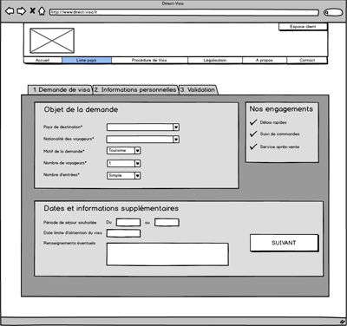

> Plus d’informations sur les maquettes de site web
> Liste d'outils pour créer son wireframe

Navigation cible
Décrivez ici si vous souhaitez un mode de navigation spécifique (verticale ou horizontale, animée, par onglet …) et les fonctionnalités attendues (fil d’ariane, moteur de recherche …). L’aspect de l’ergonomie peut être abordé ici.

Exemple :
Le mode de navigation devra être simple et intuitif. Un menu fixe sera présent et commun à toutes les pages. Il ne sera pas nécessaire de mettre un moteur de recherche interne. On intégrera un fil d’ariane pour simplifier la navigation.

Livrables attendus
Montrer le format et les types de document attendu lors de la présentation.Cela peut être un PDF, Draw ou équivalent, PowerPoint … ou tout simplement libre de choix.

Exemple :
Une présentation sera attendue sous forme libre, elle doit contenir les informations suivantes :
Présentation de la solution
- Spécifications techniques de la solution
- Propositions d’une ou plusieurs pages montrant le graphisme et l'ergonomie du site. La page d’accueil doit être représentée.
- L’agence détaillera le budget nécessaire en spécifiant le tarif de chaque prestation, y compris la maintenance du site
- Planning de réalisation

Présentation de l'entreprise et références
- Présentation générale de l'agence
- Références en pointant les réalisations similaires

Annexes

Exemples de sites
Vous pouvez donner des exemples de sites qui pourront servir d'inspiration en précisant toujours ce qui vous plaît sur ces sites. Les sites peuvent provenir de la même thématique que votre projet ou d’un domaine complètement différent. (Design, police, arborescence …)

Documents Téléchargeables
Joindre ici l’ensemble des documents qui concernent votre projet qui seront utiles à l’agence. Ce peut être des documents qui ont déjà été présentés dans ce cahier des charges.

https://gensdeconfiance.com/fr/annonce/jeux-pour-l-apprentissage-de-la-lecture-rigoloverbes-futur-rigolettres-f8357d1
https://editor.wix.com/html/editor/web/renderer/edit/518cffae-d72d-4ee2-960b-693868371094?metaSiteId=208c70d5-03f8-46f2-91a2-3eb2ff22d012
https://fr-fr.facebook.com/rigolettres.etienne/

La plaquette de présentation
l’arborescence du site
Les maquettes
La charte graphique

